Informování občanů o odpadovém hospodářství za rok 2024
(povinnost obce dle zákona o odpadech § 60 odst. 4)

Nakládání s odpady – oddělené soustřeďování komunálního odpadu:
- Biologické odpady,
- Papír,
- Plasty (včetně PET lahví a nápojových kartonů)
- Sklo,
- Kovy,
- Nebezpečné odpady,
- Objemný odpad,
- Jedlé oleje a tuky,
- Směsný komunální odpad
- Textil

Papír, plasty, sklo, kovy, textil, biologické odpady, jedlé oleje a tuky se soustřeďují do zvláštních sběrných nádob, sběrných pytlů a velkoobjemových kontejnerů.

Zvláštní sběrné nádoby jsou umístěny na těchto stanovištích:

a)Sběrný dvůr, který je umístěn na p. p. č. 2405 v k. ú. Písečná u Žamberka – zvláštní sběrné nádoby na papír, velkoobjemové plasty, sklo čiré, sklo barevné, kovy, textil, jedlé oleje a tuky v uzavřených nádobách, nebezpečné odpady a objemný odpad.
b)Sběrné místo u Konzumu – zvláštní sběrné nádoby na papír, textil, sklo čiré, sklo barevné.
c)Sběrné místo u čp. 93 - zvláštní sběrné nádoby na papír, sklo čiré a sklo barevné.
d)Sběrné místo pro biologické odpady – velkoobjemové kontejnery umístěny na stanovištích (web: pisecnauzamberka.cz), nádoby na biologický odpad (web: pisecnauzamberka.cz).
e) Výkupna druhotných surovin – Suroviny Plundra s.r.o. – papír, kovy

Způsob nakládání s jednotlivými složkami odpadů:

- Biologické odpady - komunitní kompostárna, zeleň v obci
- Papír - Suroviny Plundra s.r.o.
- Plasty - Suroviny Plundra s.r.o.
- Sklo - Suroviny Plundra s.r.o.
- Kovy - Suroviny Plundra s.r.o.
- Nebezpečné odpady - EKOLA České Libchavy s.r.o.
- Objemný odpad - EKOLA České Libchavy s.r.o.
- Jedlé oleje a tuky - Černohlávek Group s.r.o.
- Směsný komunální odpad - EKOLA České Libchavy s.r.o.
- Textil - TextilEco, a. s.

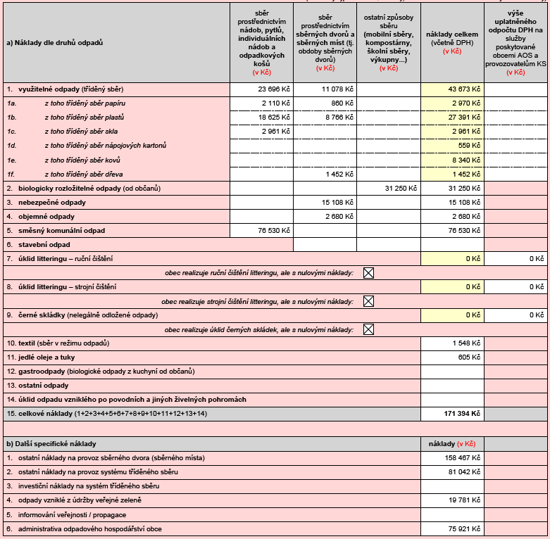

Celkové náklady na odpady v roce 2024: 506 605 Kč
Náklady přepočtené na jednoho občana v roce 2024: 883 Kč
Dle obecně závazné vyhlášky obce Písečná o místním poplatku za odkládání komunálního odpadu z nemovité věci.

Pro srovnání – údaje za minulé roky:
Celkové náklady na odpady v roce 2023: 532 250 Kč
Náklady přepočtené na jednoho občana v roce 2023: 932 Kč
Dle obecně závazné vyhlášky obce Písečná o místním poplatku za odkládání komunálního odpadu z nemovité věci.

Celkové náklady na odpady v roce 2022: 394 052 Kč
Náklady přepočtené na jednoho občana v roce 2022: 690 Kč
Roční poplatek 2022 za odpady na jednoho občana: 500 Kč

Celkové náklady na odpady v roce 2021: 347 951 Kč
Náklady přepočtené na jednoho občana v roce 2021: 604 Kč
Roční poplatek 2021 za odpady na jednoho občana: 400 Kč

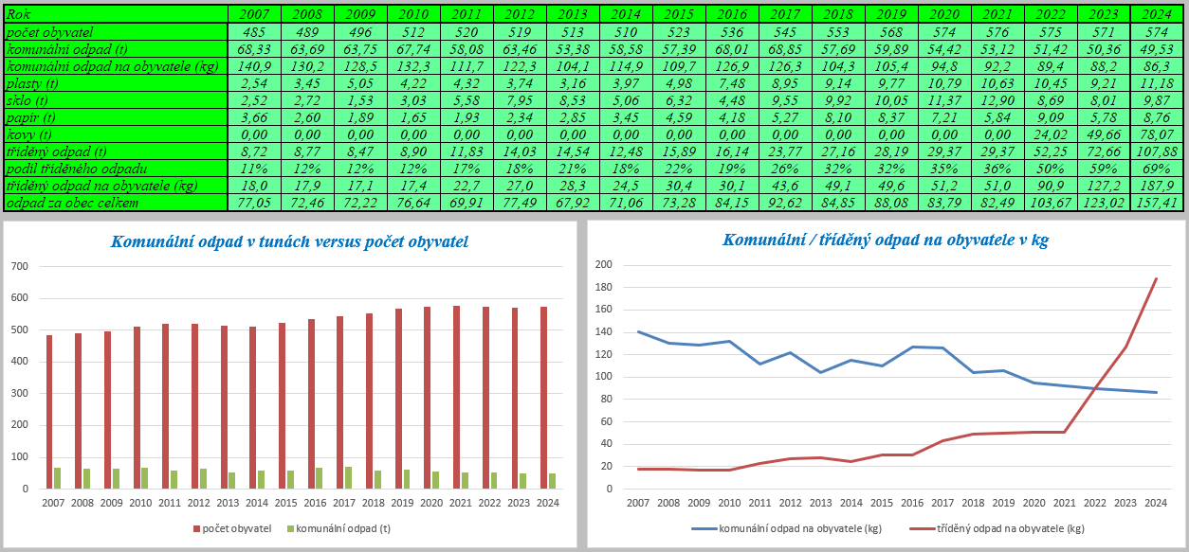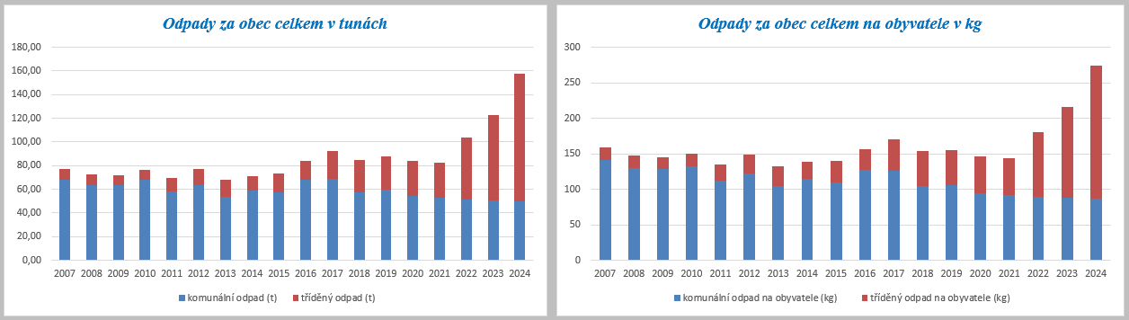

V Písečné 15. 3. 2025 Šárka Šimková Filipová, v. r.
starostka

Vlastníkem sběrného dvora je obec Písečná.

